第十四届全国非金属矿加工利用技术交流会
第二轮（正式）通知

第十四届全国非金属矿加工利用技术交流会定于2013年10月18∼20日在湖北恩施召开。会议将交流非金属矿及非金属矿物材料产业发展现状与趋势、加工技术现状与趋势以及非金属矿加工装备（磨矿分级、超细粉碎与精细分级、表面改性、选矿提纯、颗粒整形等），邀请业内专家学者就重质碳酸钙、石英、石墨、长石、膨润土、高岭土、重晶石、硅藻土等非金属矿与非金属矿物材料产业技术现状与趋势做专题报告。欢迎业内专家、学者、企业家和研究生与会。

1、大会特邀报告
（1）中南大学杨华明教授 《非金属矿功能改性的界面调控及应用》；
（2）东北大学韩跃新教授：《矿物晶须的制备及应用研究》；
（3）中国地质大学（北京）丁浩教授：《矿粒−−二氧化钛颗粒复合与颜料功能化》；
（4）中国地质大学（武汉）李珍教授：《钾长石矿高效开发利用技术研究》；
（5）武汉理工大学高惠民教授：《石墨选矿及深加工技术现状与趋势》；
（6）西南科技大学彭同江教授：《蒙脱石纳米复合材料的制备及应用性能研究》；
（7）中国非金属矿工业协会硅质原料专业委员会：《石英岩的低铁化选矿研究》；
（8）中国非金属矿加工利用技术专委会副秘书长杜高翔副教授：《中国粉体技术网的建设、推广与运行》；
（9）中国矿业大学（北京）郑水林教授：《超细粉碎与精细分级技术现状与趋势》。
2、技术与成果交流
（1）大会论文交流。会议论文集（《中国粉体技术》2013年增刊）收录涉及非金属矿及非金属矿物材料产业发展、新工艺与新技术、新设备及资源综合利用等方面的数十篇技术论文；
（2）实用技术成果。涉及大学、科研院所和企业选矿、粉碎分级、表面改性与复合、颗粒整形与造粒以及填料、颜料、节能、环保、健康等非金属矿物功能材料。
（3）粉体加工新装备。包括超细粉碎与精细分级、表面改性、造粒球化以及破碎与磨矿、筛分、选矿提纯、过滤与干燥、包装、除尘与输送等。

3、会议日程
（1）2013年10月18日：报到注册；
（2）2013年10月19日 大会报告、论文与技术成果交流；
（3）2013年10月20日 参观鑫山卓越新材料科技股份有限公司、技术交流。
4、报到地点
恩施市富源国宾酒店.
地址：恩施市航空大道96号（近舞阳坝，州电力总公司院内）
电话：0718-8224483
报到日，湖北恩施及重庆黔江方面均有火车站及机场的接站服务。
接站联系人：冉进平（恩施） 13607246328；杨辉（黔江）13907266113
交通情况：
舞阳坝 0.5公里，搭乘出租正常3-5分钟可到酒店，正常费用5-8元；
航空路长途车站 2公里，搭乘出租正常8分钟可到酒店，正常费用10元；
许家坪机场 5.2公里，搭乘出租正常15分钟可到酒店，正常费用20-30元；
恩施火车站 7.9公里，搭乘出租正常30分钟可到酒店，正常费用20-30元。
5、注册费
1100元/人（含资料、接待、参观交通、会议等费用）；学生700元/人（凭在读学生证）；住宿费自理(标准间： 278元/间；单人间： 278元/间)。
6、会议广告赞助
会议广告赞助明细
序号 | 内容 | 明细 | 单项价位（元）
1 | 论文集《中国粉体技术》增刊广告彩页 | 封底 | 5000
1 | 论文集《中国粉体技术》增刊广告彩页 | 封二、封三、插一、目录前一 | 3000
1 | 论文集《中国粉体技术》增刊广告彩页 | 插页（限6家） | 2500
2 | 大会发言介绍产品 | 限6家（15分钟/个） | 2000
3 | 会场门厅展位 |  | 2000

7、大会秘书处联系方式

（1）中国非金属矿工业协会矿物加工利用技术专业委员会

联系人：李世鹏18611644728、祖占良13911999483；杜高翔18801102618；

联系电话/传真：010-67392362

E-mail: zuzhanliang@126.com；mineraldoor@vip.sina.com；dgx@cugb.edu.cn；
报名官网：www.cnpowdertech.com（中国粉体技术网）
（2）武汉理工大学资源与环境工程学院
高惠明:13971465349；E-mail:gaohuiming1958@126.com
（3）湖北鑫山卓越新材料科技股份有限公司
王芳 15971725553 Email：624439537@qq.com
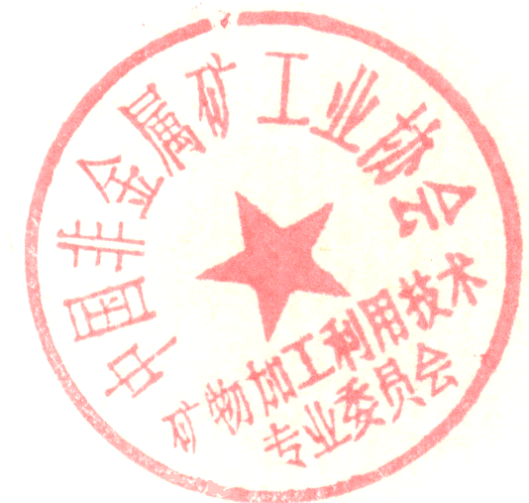

主办：中国非金属矿工业协会矿物加工利用技术专委会
合办：武汉理工大学资源与环境工程学院
承办：湖北鑫山卓越新材料科技股份有限公司

2013年9月9日

支持单位（排名不分先后）：
中国非金属矿工业协会、碳酸钙专业委员会、滑石专委会、黏土矿物专委会、石膏专委会、硅质原料专委会、石墨专委会等。

参 会 回 执
姓  名 |  | 职务  职称 |  | 电  话 |  |  | 手  机
单位名称 |  |  |  |  |  | 邮政编码
通讯地址
Email |  |  |  |  |  | 传真
对大会的建议
此表可复印。（注：为确保宾馆床位，请在2013年10月10日前用电子邮件方式返回）。

